Klasa 8 /23-27.03/

Struktura zatrudnienia
PRZECZYTAJ TEKST:
Dla analizy struktury zatrudnienia najczęściej przyjmuje się podział gospodarki na 3 główne działy:
- rolnictwo – wytwarzanie żywności w naturalny sposób, tj. poprzez uprawę roślin, chów i hodowlę zwierząt; także pozyskiwanie istniejących zasobów przyrody ożywionej, np. ryb i owoców morza (rybołówstwo) czy zwierzyny łownej i runa leśnego (łowiectwo, leśnictwo); ponadto rolnictwo dostarcza również surowców dla przemysłu (skóry, kości, drewna, biomasy);

- przemysł – wytwarzanie dóbr materialnych na dużą skalę; odbywa się poprzez pozyskiwanie surowców mineralnych oraz ich przetwarzanie, stąd podział na przemysł wydobywczy oraz przetwórczy; do przemysłu można też zaliczać budownictwo;

- usługi – nieprodukcyjna działalność człowieka mająca na celu zaspokojenie potrzeb innych ludzi lub firm, instytucji, organizacji; najczęściej dzielone są na usługi materialne (handel, naprawy, przewozy, turystyka, telekomunikacja, bankowość itp.) i niematerialne (edukacja, służba zdrowia, administracja, wojsko, policja, straż pożarna itp.).

PORÓWNAJ GRAFY KOŁOWE

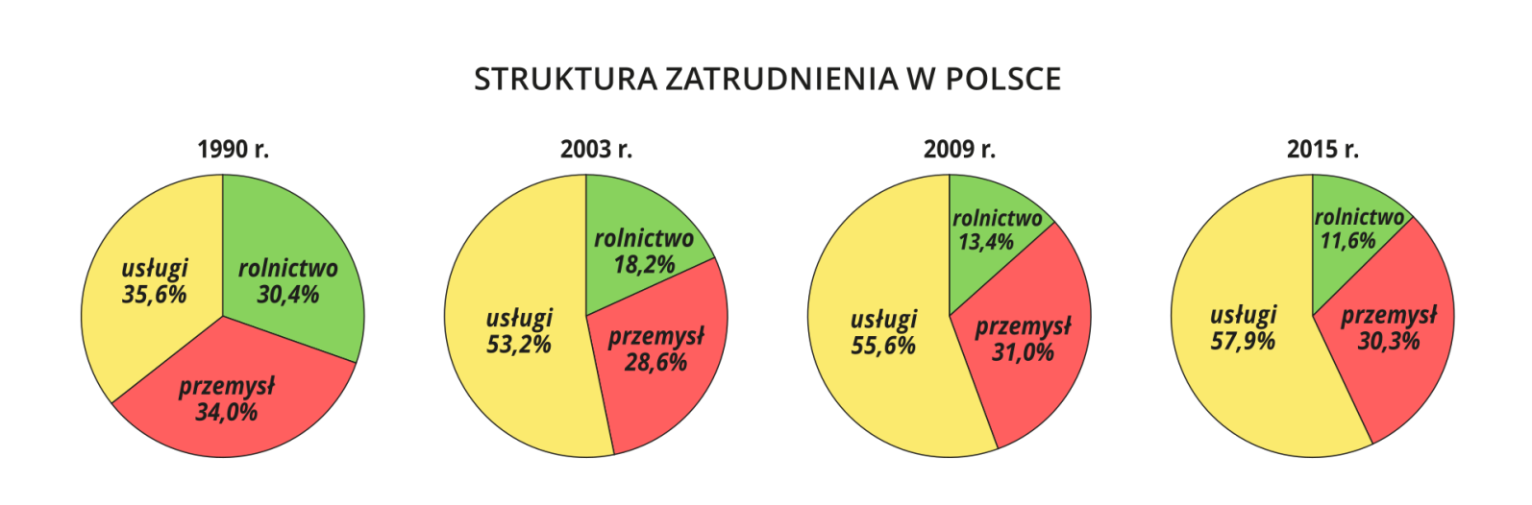

Pytanie- w roku 2015 / i obecnie również/ gdzie najwięcej jest zatrudnionych?
Przeczytaj jeszcze raz co to są usługi i powiedz czego dotyczą.

POSZUKAJ NASZE WOJEWÓDZTWO /WIELKOPOLSKIE/

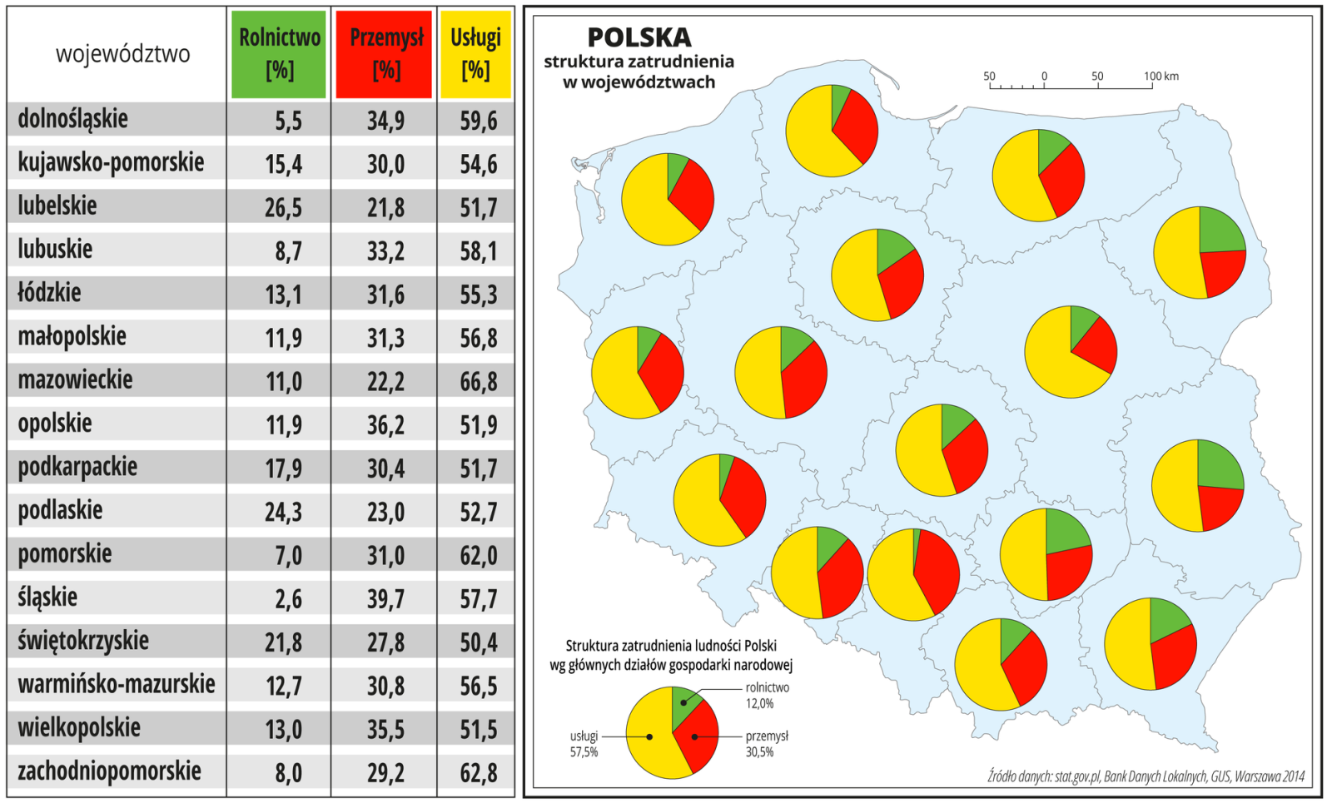

Odpowiedz na pytanie: w której branży pracuje najwięcej ludzi w naszym województwie?

Odp: ………………………………………………………………………………………………………

NAPISZ NOTATKĘ:

Temat: STRUKTURA ZATRUDNIENIA

- Gospodarka dzieli się na 3 branże:

*rolnictwo – wytwarzanie żywności w naturalny sposób, tj. poprzez uprawę roślin, chów i hodowlę zwierząt;

*przemysł –to pozyskiwanie surowców mineralnych oraz ich przetwarzanie, dzieli się na:
- przemysł wydobywczy
- przetwórczy
- budownictwo

*usługi – nieprodukcyjna działalność człowieka mająca na celu zaspokojenie potrzeb innych ludzi lub firm, instytucji, dzieli się na:
a/ usługi materialne - handel, naprawy, przewozy, turystyka, telekomunikacja, bankowość b/ niematerialne -edukacja, służba zdrowia, administracja, wojsko, policja, straż pożarna itp.

Zad. domowe: napisz w jakiej branży chciałbyś w przyszłości pracować i dlaczego:

